Fflush : 버퍼를 밀어냄. 파일 입력받을 때. 파일을 바로 안쓰고 내부 버퍼에 보관. 입출력에 대한 회수를 줄이려고. 지금까지 버퍼에 남아있던걸 쓰기로 밀어냄.
fflush(stdin)으로 지금은 못밀어냄. 밀어낼곳이 없으니까. 그래서 이제 정식으로 제공하는건 rewind(FILE*); 여기도 파일 포인터가 들어가는게 맞다. 이 파일을 처음 오픈했던 때로 만들어줌. 그냥 비워내고 싶으면 rewind(stdin) 으로 쓰면 된다.

문자열
문자열 복사 및 문자열 추가 함수들은 전부 _s가 붙어서 안전 버전 함수가 나왔다. 다른점은 size를 넣게 되었다. Size가 초과되면 잘라서 주는게 아니라 예외를 던져준다. 그럼 서버가 다운된다. 침범을 해서 다른 메모리를 건들여서 오작동하는 상황은 막아준다. 그대신 여기서 문제라고 서버를 죽인다. 우리가 희망하는 상황은 아니다. 여기서의 안전은 잘라주겠다는게 아니라 확인을 해준다는 것.
StringCchCopyA는 윈도우 API에 SAFE STRING함수로 따로 나온 것. WIN API에서 안전하게 STRING처리를 하기위해 존재하는 함수. 길이확인같은건 없다. 정말로 꼼꼼히 안전하게 하고싶다면 얘네를 써야한다. 대신 얘는 길이를 넘어가면 잘라서 넣고, 리턴값으로 실패를 알려준다.
근데 여기서 또 Cch 랑 Cb 로 시리즈가 나뉜다. 역할은 똑같고 Cch는 char단위로 글자의 개수를 말함 Cb는 바이트 개수. 둘이 뭐가 다르냐? 유니코드에서는 다르다. 이때는 글자 개수랑 바이트의 길이가 달라진다.

구조체
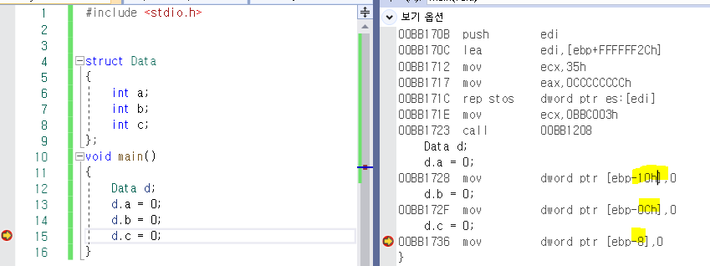
너무 간단한 구조체라 그냥 지역변수 int 3개 있는 것 처럼 취급했다.

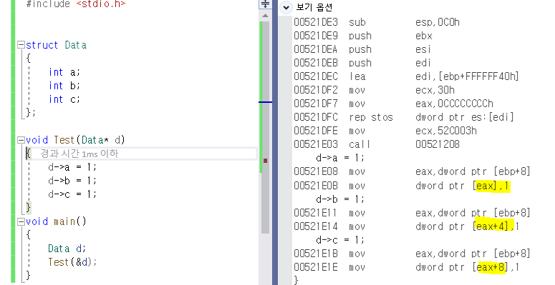
지역변수가 저장되어있던 위치로 가서 값을 넣는다. 구조체의 처음 멤버는 구조체 자체. 가장 많이 쓰는 것이 가장 앞에 있는 게 좋다. 큰차이는없겠지만 덧셈이라도 줄여보고자

Int char int int 이렇게 구조체가 정해져있다면 4바이트 1바이트 (3바이트 버리기) 4 4 이렇게 잡히는데, int char short int 이렇게 한다면? 4바이트, 1바이트, 2바이트 (1바이트 버리기) 4바이트
이거는 자기 변수 크기에 따라가야한다. 4바이트 변수는 자기 주소값 자체가 경계에 서야한다. 2바이트짜리 변수면 2의 경계에 서야한다. ? 4바이트, 1바이트, (1바이트 버리기) ,2바이트 4바이트 이렇게 되어야 한다. 시작 위치가 4로 떨어지고, 2바이트는 시작위치가 주소 값 자체가2로 떨어져야 한다. 1바이트가 먼저 들어갔다면 3칸을 띄우고 그 뒤에 4가 들어갔던것이다.
그럼 이게 꼭 빈공간을 남겨두고 저장되는 이유는? 변수가 속한 캐시 라인을 긁어온다. 64바이트. 이걸 통으로 긁어와서 캐시에 올린다. 왜? 효율성을 위해서 그 주변을 긁어오겠다. 근데 그 64바이트가 어디냐? a변수를 기준으로 64도 아니고, 센터로 둔 64도 아니고, 메모리를 격자로 친걸로 봐야한다 64 단위로. A가 어디에 낑겨있든 그게 포함된 캐시라인을 긁어온다. 근데 만약 그게 걸쳐있다면 캐시라인 2개를 읽어야하는데, 한번에 할 방법이 없다. 그럼 속도가 두배로 떨어진다. 또 스레드의 경우에도 포인터 연산을 하다보면 캐시라인에 걸치는 경우가 생길수도있다.
__declspec(align(64)) 이렇게 넣으면 일부러 경계를 64를 띄우는 것. 경계를 64에 맞추는 용도인데 사실 얘도 시작을 모르니 경계를 못맞춤. 사실상 하는 역할은 64비트를 띄우는 역할. 용도는? 일부러 캐시 라인을 다르게 할 용도. 첫번쨰 변수와 두번째 변수를 일부러 캐시라인에서 떨어지게 함. 왜?? 읽기용 변수랑 쓰기용 변수를 라인을 나누라는 이야기. 왜냐면 b는 읽기만 할건데 그 옆에 가끔가다가 쓰는데 쓰이는 변수 a 가 있으면 b까지 덩달아 캐시라인이 무효화 됐다가 새로 읽어온다. 그게 비효율적이니까 나눠서 쓰자는 용도. 근데 엔진개발정도에서만 신경쓰지 게임 컨텐츠를 만드는 과정에서는 잘 신경못쓴다. 컨텐츠별로 나뉘기때문 . 64경계에 스게 만들겠다. 근데 맨 처음 기준이 되는 곳이 틀어졌다면 64비트를 밀어도 틀어져있다. 컴파일러가 알아서 64단위로 세워주는게 아니라 그냥 그만큼만 밀어주는 것.

서로의 플랫폼 다른경우, 네트워크의 트래픽을 위해 .

Pragma pack을 쓸 거다. (2)로 하면 경계를 2단위로 해줌. 우리는 (1)로해서 강제로 1바이트 단위로 맞출것이다. 그리고 끝났으면 풀어줘야한다. 안그러면 뒤까지 다적용이 된다.

Pragma pack을 쓸 때 캐시라인은 신경쓰지 않아도 되나?
구조체 안의 내용에 따라 메모리가 잡히는건 알겠는데 빈 구조체는 왜 크기가 1이 나오는가???

